10.04.2020 Добрый день гр. 32а!
1-7 урок 2 смена!
Тема 1 – Местное самоуправление.
Тема 2 – Правоохранительные органы Российской Федерации
Тема 3 – Адвокатура. Нотариат.
Тема 4 – Понятие гражданства.
Тема 5 – Основные конституционные права и обязанности граждан в России.
Тема 6 – практическая работа №36 «Права и обязанности человека и гражданина»
Тема 3 – Право граждан РФ участвовать в управлении делами государства.

Тема 1 – Местное самоуправление.
Тема 2 – Правоохранительные органы Российской Федерации
Задание: написать опорный конспект
Разберем термин «местное самоуправление» дословно:
- «самоуправление» – это управление чем-либо собственными силами, без привлечения каких-либо органов и структур со стороны;
- «местное» – значит, что самоуправление осуществляется «на месте», т.е. там, где проживают граждане.
Следовательно, местное самоуправление – это деятельность граждан по управлению определенной территорией и имуществом, на ней расположенном, в интересах жителей этой территории.
Территория, на которой осуществляется МСУ (т.е. административно-территориальная единица), называется муниципальным образованием (муниципалитетом). А имущество, расположенное на этой административно-территориальной единице, называется муниципальным имуществом.
Территория, на которой осуществляется МСУ (т.е. административно-территориальная единица), называется муниципальным образованием (муниципалитетом). А имущество, расположенное на этой административно-территориальной единице, называется муниципальным имуществом.
В чем заключается суть местного самоуправления:
- решение вопросов местного значения;
- управление муниципальным имуществом.
При этом главное в МСУ – соблюдение интересов граждан, проживающих на территории муниципалитета.
Воля граждан конкретного муниципального образования выражается через выборные органы МСУ, посредством референдума (это как?) или другими способами (о них – в статье далее). Структуру выборных органов определяет население этого муниципалитета.
А теперь все сказанное выше – на примере. Допустим, живете вы в селе или городе. Территория этого населенного пункта и прилегающие к нему земли называются муниципальным образованием (МО).
Управляет муниципалитетом (что это?) и, соответственно, муниципальной собственностью, специально созданный орган управления – городской или сельский совет. Он и является главным органом местного самоуправления, который выбирается населением соответствующего МО.

Местное самоуправление как субъект структуры власти
Проанализируем схему структуры власти в РФ (на рисунке ниже). Власть в государстве разделяется на 2 ветви – государственную власть и местное самоуправление.
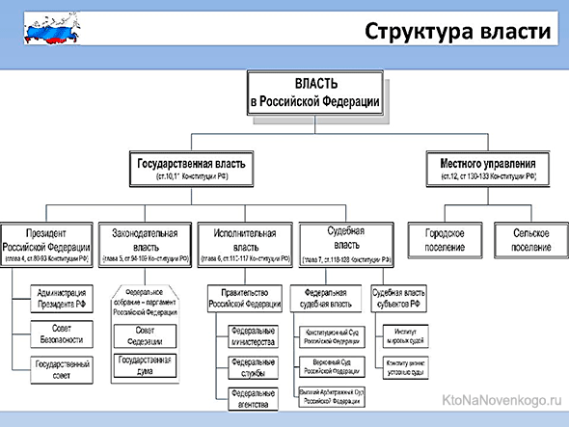<img style="margin-bottom:-20px !important;" alt="Власть" class="img_center1" src="https://ktonanovenkogo.ru/image/struktura-vlasti-2.png" />
*при клике по картинке она откроется в полный размер в новом окне
На этой схеме выделены только 2 основных вида муниципального образования. На самом деле принято различать 8 видов МО. Наглядно они изображены на следующем рисунке:
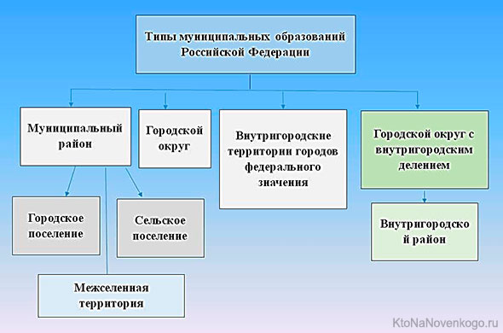
Самоуправление на местах осуществляется в строгом соответствии с законодательством РФ. В ст. 12 Конституции РФ сказано:
В Российской Федерации признается и гарантируется местное самоуправление, которое в пределах своих полномочий самостоятельно. Органы местного самоуправления не входят в систему органов государственной власти.
Статья 130 Конституции закрепляет за МСУ право на решение местных вопросов и управление муниципальной собственностью. Ст. 132 говорит о возможности передачи органам МСУ некоторых государственных полномочий и, соответственно, материальных (в т.ч. финансовых) средств на их исполнение.
Для того, чтобы права и обязанности МСУ были четко регламентированы (это как?), законодателем создан и утвержден Федеральный Закон (ФЗ) № 131 — ФЗ о местном самоуправлении.

Правоохранительные органы
Правоохранительные органы и их признаки:
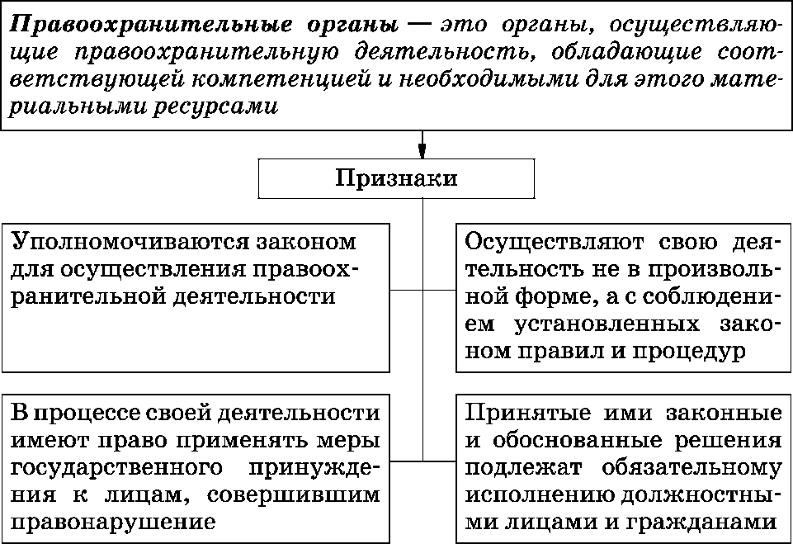
Структура правоохранительных органов:
1. Суд — осуществляет правосудие, ведает разрешением гражданских, трудовых или иных споров, рассматривает уголовные дела.
2. Прокуратура — осуществляет надзор за соблюдением законов, возбуждает уголовные дела, поддерживает обвинения в суде и представляет государственные интересы в судебном процессе.
3. Органы внутренних дел (полиция, пожарная служба, Государственная инспекция безопасности дорожного движения и др.) — занимаются вопросами законности и правопорядка.
4. Органы государственной безопасности — осуществляют обеспечение безопасности: контрразведывательная деятельность, борьба с преступностью и террористической деятельностью, разведывательная деятельность, пограничная деятельность, обеспечение информационной безопасности.
5. Органы таможни — ведают контролем над ввозом и вывозом товаров, взиманием пошлин и сборов.
6. Органы налоговой полиции — осуществляют контроль за соблюдением налогового законодательства.
7. Нотариат — осуществляет удостоверение всевозможных сделок (договоров), оформление наследственных прав, заверение копий документов, принимает на хранение документы и др.
8. Адвокатура — оказание юридической помощи гражданам и организациям.
Функции правоохранительных органов:
Правоохранительные органы выполняют в государстве важнейшие функции, основными из которых являются:
1) Охрана государственного и общественного строя.
2) Укрепление законности
ВОПРОСЫ:
1. В приведённом списке указаны черты сходства функций суда и прокуратуры и черты отличия функций суда от прокуратуры. Выберите и запишите сначала порядковые номера черт сходства (2), а затем — порядковые номера черт отличия (2).
1) | ведает разрешением гражданских, трудовых и иных споров
2) | осуществляет защиту прав и свобод человека
3) | рассматривает уголовные дела
4) | обеспечивает укрепление законности и правопорядка

Судебная власть осуществляется посредством конституционного, гражданского, административного и уголовного судопроизводства.
Суды в России делятся на:
- Конституционные суды. Они рассматривают дела о соответствии нормативных правовых актов всех уровней действующей Конституции РФ – это делает Конституционный суд Российской Федерации. А Конституционные (уставные) суды субъектов РФ проверяют на соответствие нормативные правовые акты субъектов Федерации их Конституциям (уставам).
- Суды общей юрисдикции. Основному звену подведомственны уголовные, административные, гражданские и иные дела, такие же дела, относящиеся к военнослужащим и организациям, в которых имеется военная и приравненная к ней служба подсудны военным судам.
- Арбитражные суды рассматривают судебные споры в сфере предпринимательской и иной экономической деятельности.
- Дисциплинарный орган. В его компетенцию входят: обжалование решений Высшей квалификационной коллегии судей (ВККС) о досрочном прекращении полномочий судей за совершение ими дисциплинарных проступков, наложения дисциплинарных взысканий и результатов аттестаций.

Верховный суд Российской Федерации
Верховный Суд Российской Федерации является высшим судебным органом по гражданским делам, разрешению экономических споров, уголовным, административным делам и иным делам, подсудным судам общей юрисдикции.
Федеральный конституционный закон «О Верховном Суде Российской Федерации» содержит следующие полномочия суда:
- судебный надзор за деятельностью судов общей юрисдикции, включая военные суды;
- в пределах своей компетенции рассмотрение дела в качестве суда апелляционной и кассационной инстанций, в порядке надзора и по вновь открывшимся обстоятельствам, а в случаях, предусмотренных законом, — также и в качестве суда первой инстанции;
- непосредственно вышестоящая судебная инстанция по отношению к верховным судам республик, краевым и областным судам, судам городов федерального значения (Москва, Санкт-Петербург и Севастополь), судам автономной области и автономных округов, окружным и флотским военным судам;
- изучение и обобщение судебной практики, анализ судебной статистики и разъяснение по вопросам судебной практики;
- разрешение в пределах своих полномочий вопросы, вытекающие из международных договоров Российской Федерации, СССР и РСФСР.
Верховный Суд издает «Бюллетень Верховного Суда Российской Федерации», в котором публикуются решения по гражданским и уголовным делам, обзоры судебной практики, аналитические материалы и статистические данные о работе судов общей юрисдикции и др. материалы.

Суды общей юрисдикции
К судам общей юрисдикции относятся: верховные суды республик в составе Российской Федерации, краевые, областные суды, суд автономной области, автономных округов, Московский, Санкт-Петербургский и Севастопольский городские суды, районные (городские) суды, и система военных судов.
Они осуществляют уголовное, гражданское, административное. В 2017 году в городе Москве запущен портал судов общей юрисдикции, расположенный по адресу http://mos-gorsud.ru/. Данный ресурс призван объединить, централизовать и синхронизировать данные о работе 36 московских судов (35 районных судов и Московского городского суда).
Портал содержит 6 основных разделов: «Суды общей юрисдикции», «Поиск по судебным делам», «Электронная приемная», «Территориальная подсудность», «Калькулятор госпошлины» и «Личный кабинет», и несколько дополнительных («Новости о работе судов», «Инфографика» и др.).
Районный суд – это основное звено судов общей юрисдикции, в котором рассматриваются дела по первой инстанции и в апелляционной инстанции по отношению к мировым судьям. Он является непосредственно вышестоящей судебной инстанцией по отношению к мировым судьям, действующим на территории соответствующего судебного района. Рассматривает более сложные дела, чем мировые судьи.
Мировые суды обладают ограниченной юрисдикцией и рассматривающие малозначительные дела по упрощённой процедуре.
В соответствии с Федеральным законом «О мировых судьях в Российской Федерации», мировой судья рассматривает по первой инстанции:
- уголовные дела о преступлениях, за совершение которых максимальное наказание не превышает трех лет лишения свободы;.
- дела о выдаче судебного приказа;
- дела о расторжении брака, если между супругами отсутствует спор о детях;
- дела о разделе между супругами совместно нажитого имущества при цене иска, не превышающей пятидесяти тысяч рублей;
- иные возникающие из семейно-правовых отношений дела, за исключением дел об оспаривании отцовства (материнства), об установлении отцовства, о лишении родительских прав, об ограничении родительских прав, об усыновлении (удочерении) ребёнка, других дел по спорам о детях и дел о признании брака недействительным;
- дела по имущественным спорам, за исключением дел о наследовании имущества и дел, возникающих из отношений по созданию и использованию результатов интеллектуальной деятельности, при цене иска, не превышающей пятидесяти тысяч рублей;
- дела об определении порядка пользования имуществом.
Военные (флотские) окружные суды — это суды РФ, действующие в Вооруженных Силах РФ, входящие в единую судебную систему РФ, осуществляющие задачи правосудия. Ранее именовались военными трибуналами. Система военных судов состоит из военной коллегии Верховного суда России (высшее звено); военного суда Вооруженных Сил, округов, групп войск; военных судов армий, соединений, флотилий, гарнизонов (первое звено).

Арбитражные суды
В соответствии с Федеральным конституционным законом «Об арбитражных судах в Российский Федерации», арбитражные суды являются федеральными судами и входят в судебную систему Российской Федерации. Они разрешают экономические споры, возникающие из гражданских, административных и иных правоотношений.
(1) Арбитражные суды субъектов Российской Федерации — создаются в республиках, краях, областях, городах федерального значения, автономных областях, автономных округах. Дела рассматриваются по первой инстанции, обычно единолично. К полномочиям относятся:
- рассмотрение всех дел, подведомственных арбитражным судам, за исключением дел, отнесённых к компетенции Федеральных арбитражных судов округов и Верховного Суда РФ,
- пересмотр по новым и вновь открывшимся обстоятельствам принятых им и вступивших в законную силу судебных актов,
- изучение и обобщение судебной практики,
- анализ судебной статистики.
(2) Арбитражные апелляционные суды. К полномочиям суда относятся проверка в апелляционной инстанции законности и обоснованности судебных актов, не вступивших в законную силу, рассмотренные арбитражными судами первой инстанции субъектов РФ, пересмотр по новым и вновь открывшимся обстоятельствам принятых им самим судебных актов, анализ судебной статистики. Всего в Российской Федерации функционирует 21 арбитражный апелляционный суд;
(3) Арбитражные суды округов — создаются по одному в каждом судебном округе. Округ охватывает несколько субъектов Российской Федерации. Всего таких судов 10. К полномочиям относятся: рассмотрение по первой инстанции дел о присуждении компенсации за нарушение права на судопроизводство в разумный срок или права на исполнение решения арбитражного суда в разумный срок, проверка в кассационном порядке законности вступивших в законную силу судебных актов по делам, рассмотренным арбитражными судами первой и апелляционной инстанции, пересмотр по новым и вновь открывшимся обстоятельствам принятых им и вступивших в законную силу судебных актов.
(4) Суд по интеллектуальным правам — суд по интеллектуальным правам является специализированным арбитражным судом, рассматривающим в пределах своей компетенции дела по спорам, связанным с защитой интеллектуальных прав, в качестве суда первой и кассационной инстанций.
В системе арбитражных судов существуют электронные ресурсы, такие как – Картотека арбитражных дел (http://kad.arbitr.ru/), которая позволяет в онлайн-режиме следить за ходом дела и знакомиться с текстами судебных актов, а также сервис «Мой арбитр» (https://my.arbitr.ru), который, в том числе позволяет подавать документы в электронном виде.

Конституционные суды
Конституционный Суд Российской Федерации — судебный орган конституционного контроля, самостоятельно и независимо осуществляющий судебную власть посредством конституционного судопроизводства.
Полномочия, порядок образования и деятельности Конституционного суда Российской Федерации определяются Конституцией Российской Федерации и Федеральным конституционным законом «О Конституционном Суде Российской Федерации». Конституционный Суд Российской Федерации состоит из 19 судей, назначаемых Советом Федерации по представлению Президента.
Конституционный (уставный) суд субъекта РФ — в Российской Федерации орган судебной системы, который может создаваться субъектом Российской Федерации для рассмотрения вопросов соответствия законов субъекта Российской Федерации, нормативных правовых актов органов государственной власти субъекта Российской Федерации и органов местного самоуправления субъекта Российской Федерации конституции (уставу) субъекта Российской Федерации, а также для толкования конституции (устава) субъекта Российской Федерации.
Тема 3 – Адвокатура. Нотариат.
Задание: написать опорный конспект
Используя интернет-ресурсы написать опорный конспект, раскрыть понятия: адвокатура и ее назначение в обществе, основные принципы деятельности адвокатуры.
Используя интернет-ресурс КонсультантПлюс www.consultant.ru изучить Федеральный закон «Об адвокатской деятельности и адвокатуре в Российской Федерации от 31.05.2002 №63-ФЗ.
Задание: написать опорный конспект
Используя интернет-ресурсы написать опорный конспект, раскрыть понятия: нотариат, функции нотариата, правовые гарантии нотариальной деятельности в РФ.
Используя интернет-ресурс КонсультантПлюс www.consultant.ru изучить «Основы законодательства Российской Федерации о нотариате (утв. ВС РФ 11.02.1993 №4462-1) (ред. От 27.12.2019) ( с изм. И доп., вступ. В силу с 01.01.2020)
Тема 4 – Понятие гражданства.
Задание: написать опорный конспект учебник А.Г. Важенина «Обществознание» стр. 318-322, изучить Федеральный закон «О гражданстве Российской Федерации от 31.05.202 №62-ФЗ
Тема 5 - Основы конституционного права и обязанности граждан в России.
Задание: написать опорный конспект учебник А.Г. Важенина «Обществознание» стр.371-381
Тема 6 - практическая работа №36 «Права и обязанности человека и гражданина»
Задание: написать опорный конспект учебник А.Г. Важенина «Обществознание» стр. 361-370
Тема 7 – Право граждан РФ участвовать в управлении делами государства.
Задание: написать опорный конспект учебник А.Г. Важенина «Обществознание» стр.296-

